**CHƯƠNG 5**

1. **Đồ thị** (Graph)**là** G=(V,E) là 1 bộ gồm thành phần :   
   V là các đỉnh (V khác rỗng)

E là các cạnh , mỗi cạnh tương ứng với 2 đỉnh.

**Vd:**

**Các loại đồ thị:** Đồ thị không trọng số , Đồ thị có trọng số, Đồ thị có hướng , Đồ thị vô hướng

**Ngoài các đồ thị đã học, thêm những loại:** đa đồ thị và đồ thị hỗn hợp

1. **Để biểu diễn đồ thị trên máy có 2 cách:**

**MA TRẬN KỀ:** 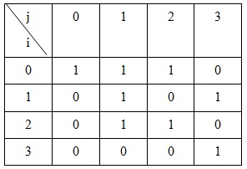

**DANH SÁCH KỀ:**

